实验2 设计模式实验一

实验学时： 4
每组人数： 1
实验类型： 3 （1：基础性 2：综合性 3：设计性 4：研究性）
实验要求： 1 （1：必修 2：选修 3：其它）
实验类别： 3 （1：基础 2：专业基础 3：专业 4：其它）

一、实验目的
1．熟练使用面向对象设计原则对系统进行重构；
2．熟练使用PowerDesigner和任意一种面向对象编程语言实现几种常见的创建型设计模式和结构型设计模式，包括简单工厂模式、工厂方法模式、抽象工厂模式、原型模式、单例模式、适配器模式和桥接模式，理解每一种设计模式的模式动机，掌握模式结构，学习如何使用代码实现这些模式。

二、实验内容
1. 在某公司财务系统的初始设计方案中存在如图1所示Employee类，该类包含员工编号(ID)、姓名(name)、年龄(age)、性别(gender)、薪水(salary)、每月工作时数(workHoursPerMonth)、每月请假天数(leaveDaysPerMonth)等属性。该公司的员工包括全职和兼职两类，其中每月工作时数(workHoursPerMonth)用于存储兼职员工每个月工作的小时数，每月请假天数(leaveDaysPerMonth)用于存储全职员工每个月请假的天数。系统中两类员工计算工资的方法也不一样，全职员工按照工作日数计算工资，兼职员工按照工作时数计算工资，因此在Employee类中提供了两个方法calculateSalaryByDays()和calculateSalaryByHours()分别用于按照天数和时数计算工资，此外，还提供了方法displaySalary()用于显示工资。
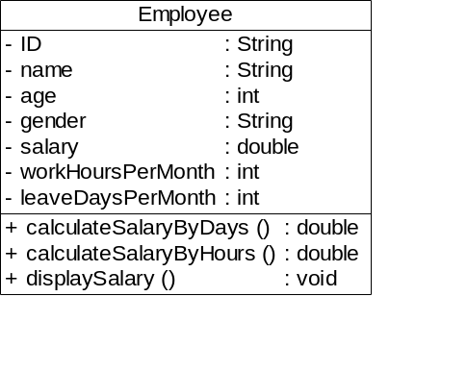
图1 Employee类初始类图
试采用所学面向对象设计原则分析图1中Employee类存在的问题并对其进行重构，绘制重构之后的类图。

2．在某图形库API中提供了多种矢量图模板，用户可以基于这些矢量图创建不同的显示图形，图形库设计人员设计的初始类图如图2所示：

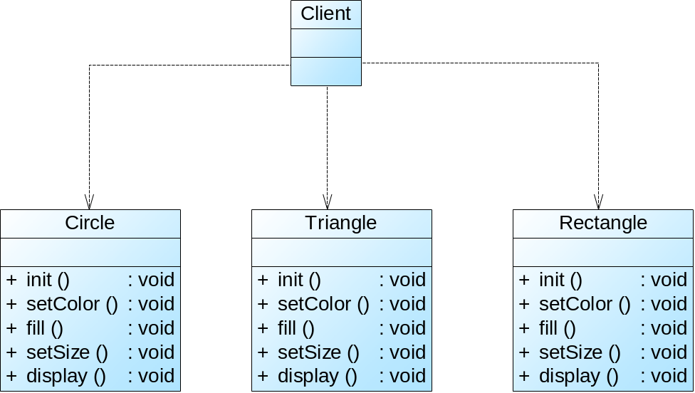

图2 初始设计类图

在该图形库中，每个图形类（如Circle、Triangle等）的init()方法用于初始化所创建的图形， setColor()方法用于给图形设置边框颜色，fill()方法用于给图形设置填充颜色，setSize()方法用于设置图形的大小，display()方法用于显示图形。

客户类(Client)在使用该图形库时发现存在如下问题：

① 由于在创建窗口时每次只需要使用图形库中的一种图形，因此在更换图形时需要修改客户类源代码；

② 在图形库中增加并使用新的图形时需要修改客户类源代码；

③ 客户类在每次使用图形对象之前需要先创建图形对象，有些图形的创建过程较为复杂，导致客户类代码冗长且难以维护。

现需要根据面向对象设计原则对该系统进行重构，要求如下：

① 隔离图形的创建和使用，将图形的创建过程封装在专门的类中，客户类在使用图形时无须直接创建图形对象，甚至不需要关心具体图形类类名；

② 客户类能够方便地更换图形或使用新增图形，无须针对具体图形类编程，符合开闭原则。

绘制重构之后的类图并说明在重构过程中所运用的面向对象设计原则。

3．使用简单工厂模式设计一个可以创建不同几何形状(Shape)，如圆形(Circle)、矩形(Rectangle)和三角形(Triangle)等的绘图工具类，每个几何图形均具有绘制draw()和擦除erase()两个方法，要求在绘制不支持的几何图形时，抛出一个UnsupportedShapeException异常，绘制类图并编程模拟实现。

4. 在某网络管理软件中，需要为不同的网络协议提供不同的连接类，例如针对POP3协议的连接类POP3Connection、针对IMAP协议的连接类IMAPConnection、针对HTTP协议的连接类HTTPConnection等。由于网络连接对象的创建过程较为复杂，需要将其创建过程封装到专门的类中，该软件还将支持更多类型的网络协议。现采用工厂方法模式进行设计，绘制类图并编程模拟实现。

5. 抽象工厂模式最早的应用之一是用来创建在不同操作系统的图形环境下都能够运行的应用程序，比如同时支持Windows与Linux操作系统。在每一个操作系统中，都有一个由图形构件组成的构件家族，可以通过一个抽象角色给出功能定义，而由具体子类给出不同操作系统下的具体实现，例如系统中包含两个产品等级结构，分别是Button与Text；同时包含三个产品族：Unix产品族、Linux产品族与Windows产品族，如图3所示。
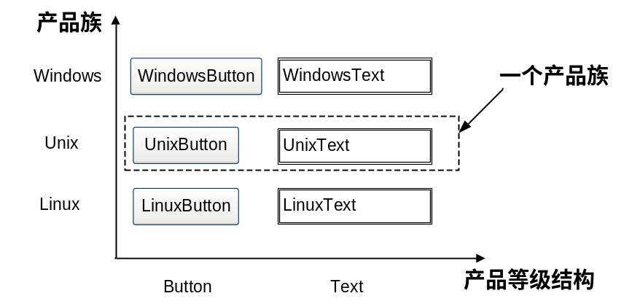
图3 不同操作系统下不同构件的“产品等级结构-产品族”示意图
在图3中，Windows中的Button和Text构成了一个Windows产品族，而不同操作系统下的Button构成了一个产品等级结构。试使用抽象工厂模式来设计并模拟实现该结构。

6. 某系统为了改进数据库操作的性能，用户可以自定义数据库连接对象Connection和语句对象Statement，针对不同类型的数据库提供不同的连接对象和语句对象，例如提供Oracle或MySQL专用连接类和语句类，而且用户可以通过配置文件等方式根据实际需要动态更换系统数据库。使用抽象工厂模式设计该系统，绘制对应的类图并编程模拟实现。

7. 在某在线招聘网站中，用户可以创建一个简历模板。针对不同的工作岗位，可以复制该简历模板并进行适当修改后生成一份新的简历。在复制简历时，用户可以选择是否复制简历中的照片：如果选择“是”，则照片将一同被复制，用户对新简历中的照片进行修改不会影响到简历模板中的照片，对模板进行修改也不会影响到新简历；如果选择“否”，则直接引用简历模板中的照片，修改简历模板中的照片将导致新简历中的照片一同修改，反之同样。现采用原型模式设计该简历复制功能并提供浅克隆和深克隆两套实现方案，绘制对应的类图并编程模拟实现。

8. 使用单例模式的思想实现多例模式，确保系统中某个类的对象只能存在有限个，例如两个或三个，设计并编写代码实现一个多例类。

9. 使用单例模式设计一个多文档窗口（注：在Java AWT/Swing开发中可使用JDesktopPane和JInternalFrame来实现），要求在主窗体中某个内部子窗体只能实例化一次，即只能弹出一个相同的子窗体，如图4所示，编程实现该功能。
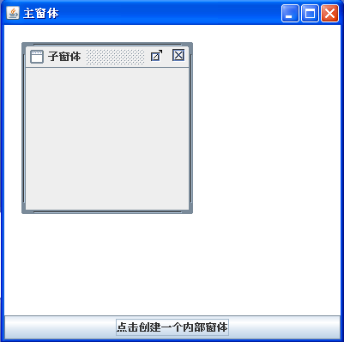
图4 多文档窗口示意图
（注：用C#或C++等语言实现类似功能也可以）

10. 现有一个接口DataOperation定义了排序方法sort(int[]) 和查找方法search(int[], int)，已知类QuickSort的quickSort(int[])方法实现了快速排序算法，类BinarySearch 的binarySearch(int[], int)方法实现了二分查找算法。试使用适配器模式设计一个系统，在不修改源代码的情况下将类QuickSort和类BinarySearch的方法适配到DataOperation接口中。绘制类图并编程实现。（要求实现快速排序和二分查找，使用对象适配器实现）

11. 某OA系统需要提供一个加密模块，将用户机密信息（例如口令、邮箱等）加密之后再存储在数据库中，系统已经定义好了数据库操作类。为了提高开发效率，现需要重用已有的加密算法，这些算法封装在一些由第三方提供的类中，有些甚至没有源代码。试使用适配器模式设计该加密模块，实现在不修改现有类的基础上重用第三方加密方法。要求绘制相应的类图并编程模拟实现，需提供对象适配器和类适配器两套实现方案。

12. 某手机美图APP软件支持多种不同的图像格式，例如JPG、GIF、BMP等常用图像格式，同时提供了多种不同的滤镜对图像进行处理，例如木刻滤镜(Cutout)、模糊滤镜(Blur)、锐化滤镜(Sharpen)、纹理滤镜(Texture)等。现采用桥接模式设计该APP软件，使得该软件能够为多种图像格式提供一系列图像处理滤镜，同时还能够很方便地增加新的图像格式和滤镜，绘制对应的类图并编程模拟实现。

13. 在某FPS(First-Person Shooting Game，第一人称射击) 游戏中提供了多个不同的游戏场景。在每一个游戏场景中，提供了对应的地图(Map)、天气(Weather)和游戏背景音乐(Sound)等。

请选择一种合适的设计模式对游戏场景进行设计，使得当用户选择游戏场景时，该场景所对应的地图、天气和背景音乐能够同时出现；此外，还可以方便地在该游戏中增加新的游戏场景。绘制类图并编程模拟实现。

三、实验要求
1. 选择合适的面向对象设计原则对系统进行重构，正确无误地绘制重构之后的类图；
2. 结合实例，正确无误地绘制简单工厂模式、工厂方法模式、抽象工厂模式、原型模式、单例模式、适配器模式和桥接模式的模式结构图；
3. 使用任意一种面向对象编程语言实现简单工厂模式、工厂方法模式、抽象工厂模式、原型模式、单例模式、适配器模式和桥接模式实例，代码运行正确无误。

四、实验步骤
1. 选择合适的面向对象设计原则对系统进行重构，使用PowerDesigner绘制重构之后的类图；
2. 选择合适的面向对象设计原则对系统进行重构，使用PowerDesigner绘制重构之后的类图；
3. 结合实例，使用PowerDesigner绘制简单工厂模式实例结构图并用面向对象编程语言实现该模式实例；
4. 结合实例，使用PowerDesigner绘制工厂方法模式实例结构图并用面向对象编程语言实现该模式实例；
5. 结合实例，使用PowerDesigner绘制抽象工厂模式实例结构图并用面向对象编程语言实现该模式实例；
6. 结合实例，使用PowerDesigner绘制抽象工厂模式实例结构图并用面向对象编程语言实现该模式实例；
7. 结合实例，使用PowerDesigner绘制原型模式实例结构图并用面向对象编程语言实现该模式实例；
8. 结合实例，使用PowerDesigner绘制多例模式实例结构图并用面向对象编程语言实现该模式实例；
9. 结合实例，使用PowerDesigner绘制单例模式实例结构图并用面向对象编程语言实现该模式实例；
10. 结合实例，使用PowerDesigner绘制适配器模式实例结构图并用面向对象编程语言实现该模式实例；
11. 结合实例，使用PowerDesigner绘制适配器模式实例结构图并用面向对象编程语言实现该模式实例；
12. 结合实例，使用PowerDesigner绘制桥接模式实例结构图并用面向对象编程语言实现该模式实例；
13．选择合适的设计模式解决实际应用问题，使用PowerDesigner绘制类图并编程模拟实现。

五、实验结果
1. 重构之后的类图：
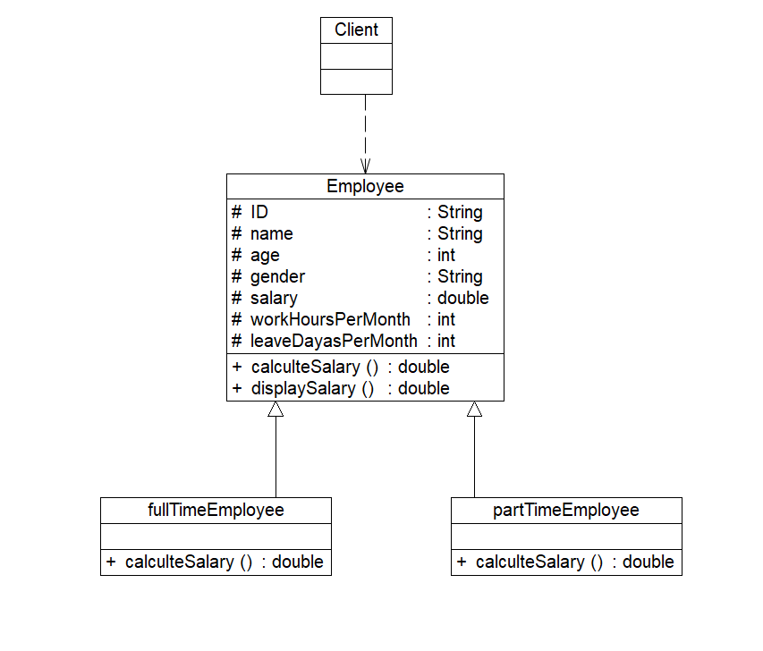
重构过程中所使用的面向对象设计原则及简要说明：
开闭原则：重构之后对增加新的员工类型是开放的，只要继承Employee即可
里氏代换原则：所有使用父类Employee的地方都可以用它的子类来替换，以达到计算不同员工薪资的目的
依赖倒转原则：Client面向Employee这个父类编程

2. 重构之后的类图：
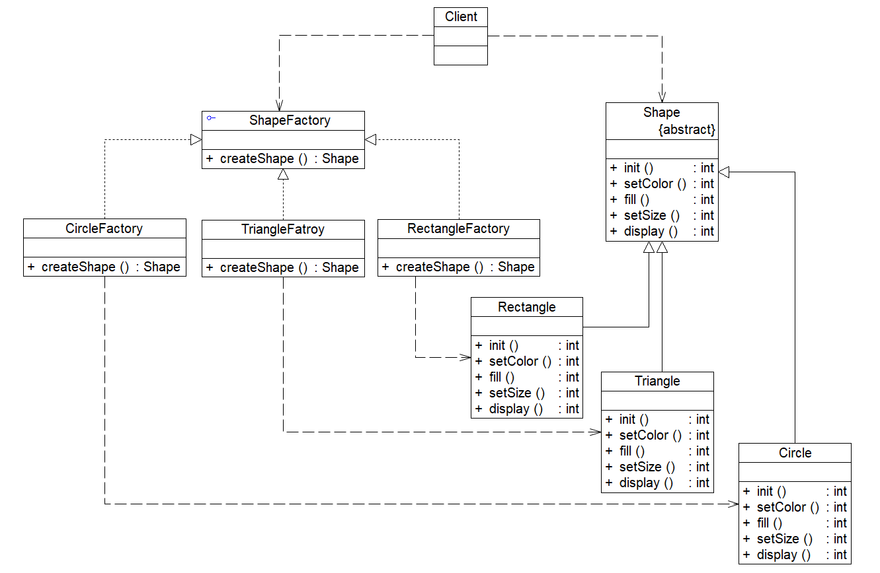
重构过程中所使用的面向对象设计原则及简要说明：
单一职责原则：ShapeFactory和Shape职责是单一的，ShapeFactory只负责创建，而Shape负责使用。
开闭原则：重构之后对增加新的图形是开放的，只要继承Shape即可，对创建和修改图形也是开放的，只要在运行时动态地更换ShapeFatory的子类即可。
里氏代换原则：所有使用父类Shape的地方都可以用它的子类来替换，所有父类ShapeFactory的地方都可以用它的子类替换。
依赖倒转原则：Client面向ShapeFactory和Shape这两个抽象层进行编程

3. 类图：
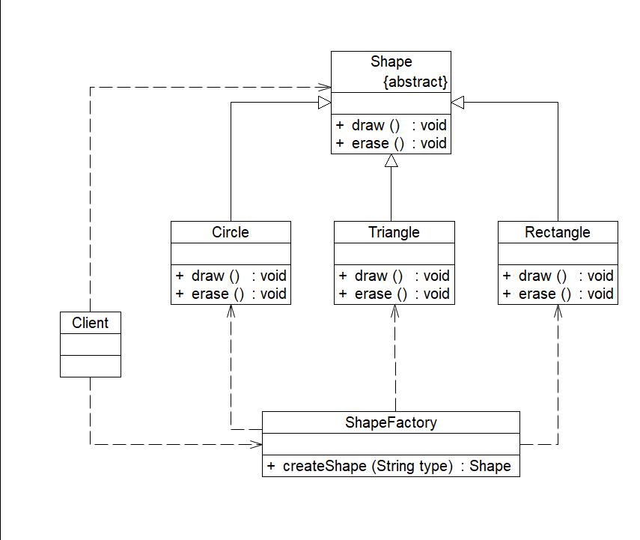

4. 类图：
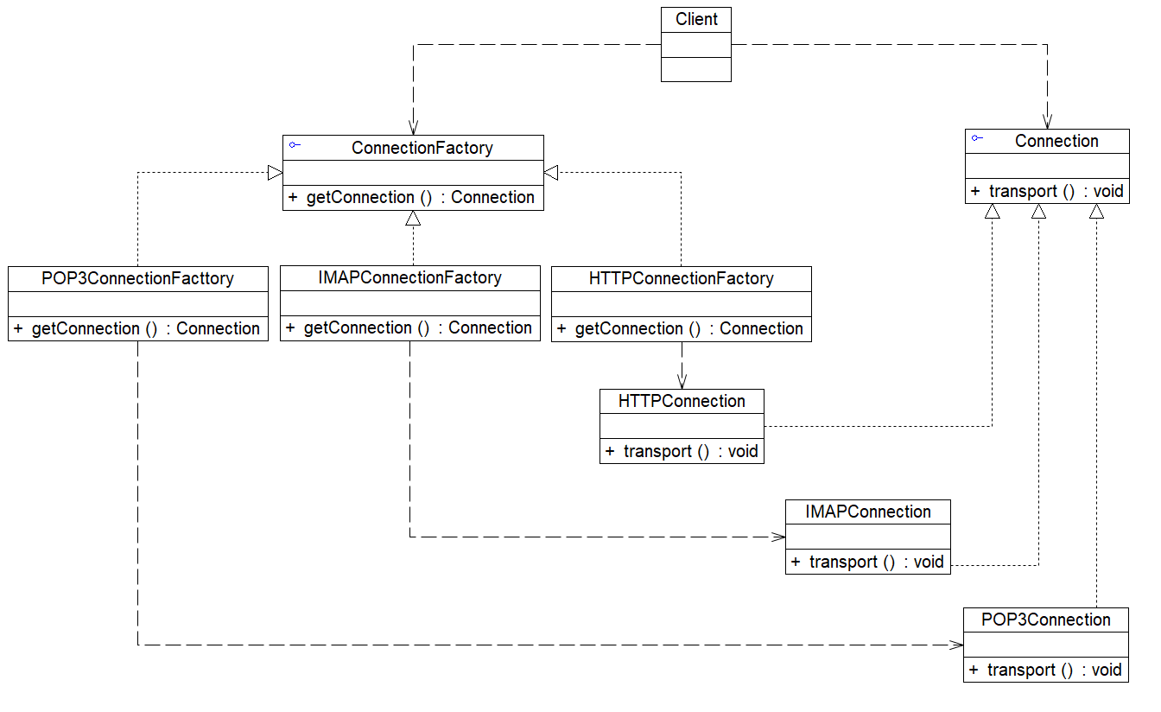
5. 类图：
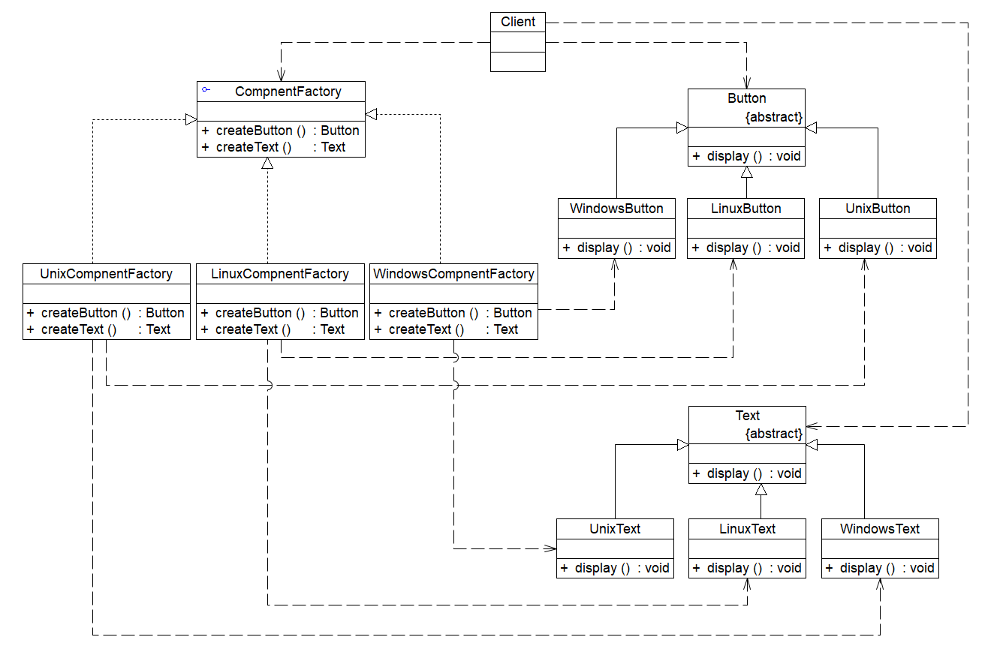
6. 类图：
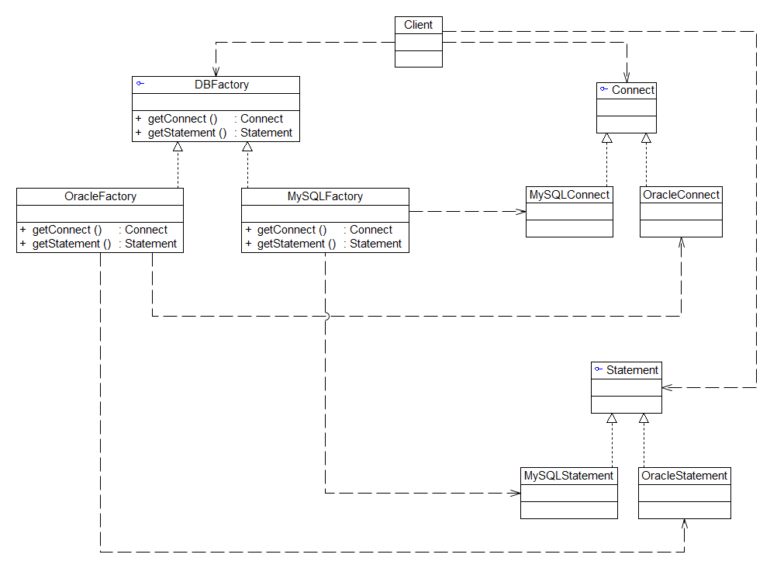

7. 类图：
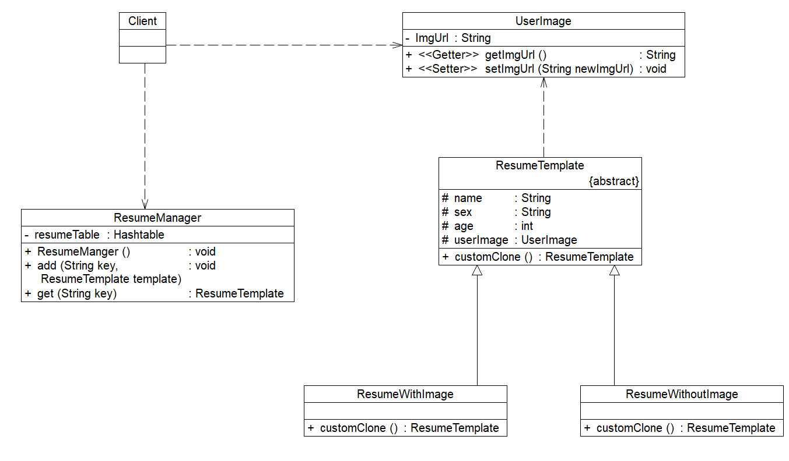

8. 类图：
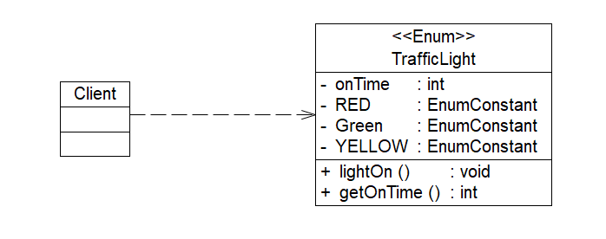

9. 类图：
并没有用过awt包和swing，虽然用过JavaFX但是感觉不需要这些界面库，可以模拟这个要求。
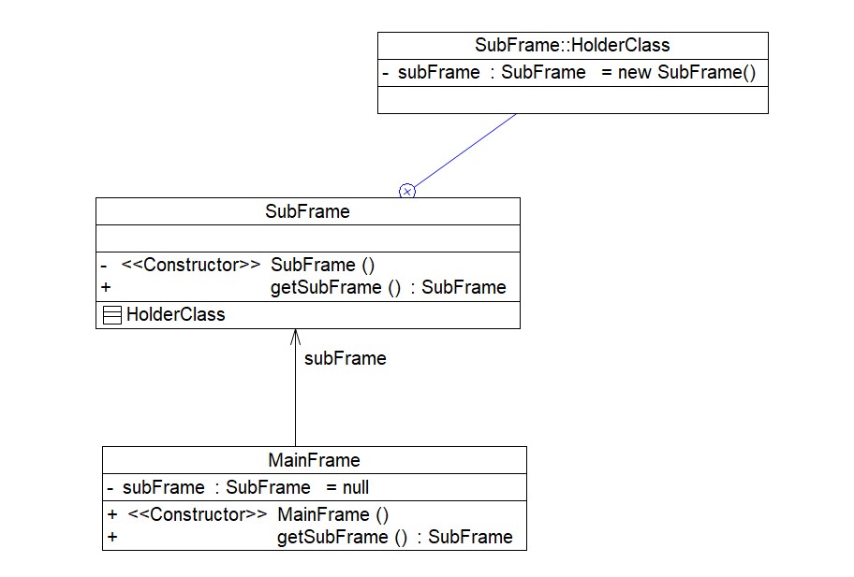

10. 类图：
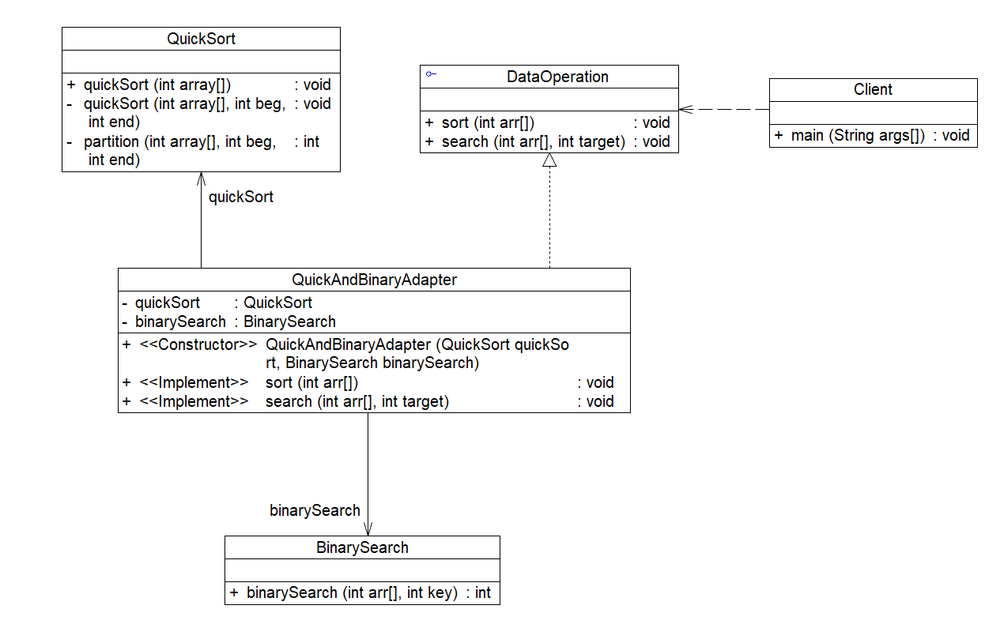

11. 类图：
类适配器：
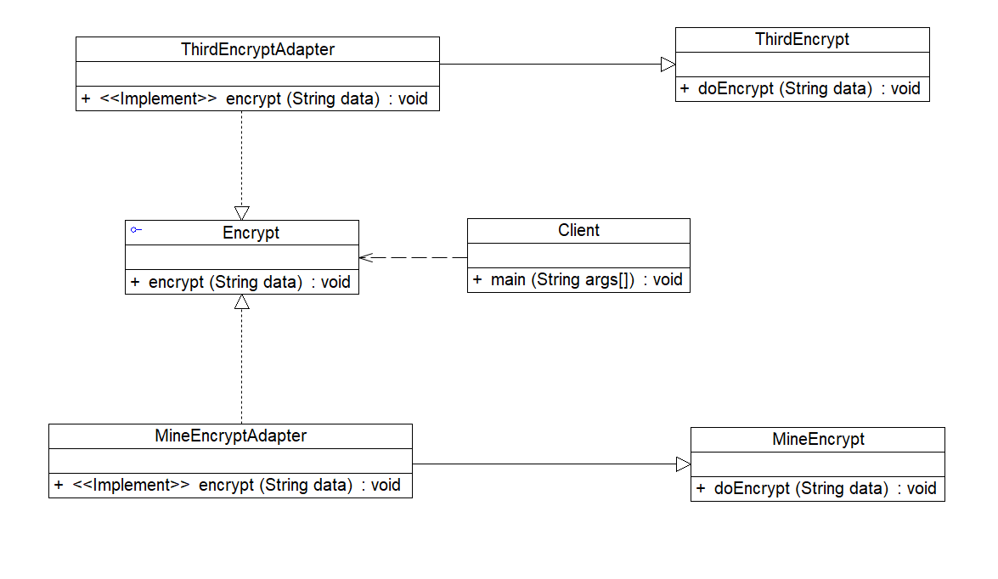
对象适配器：
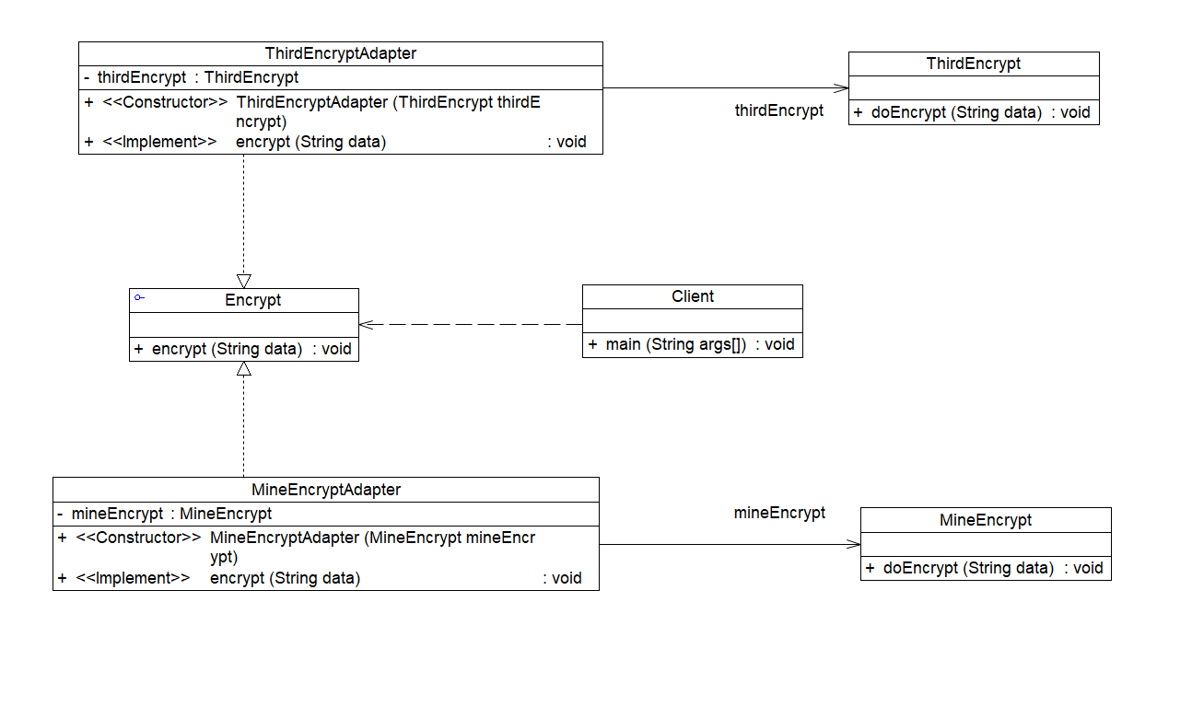
12. 类图：
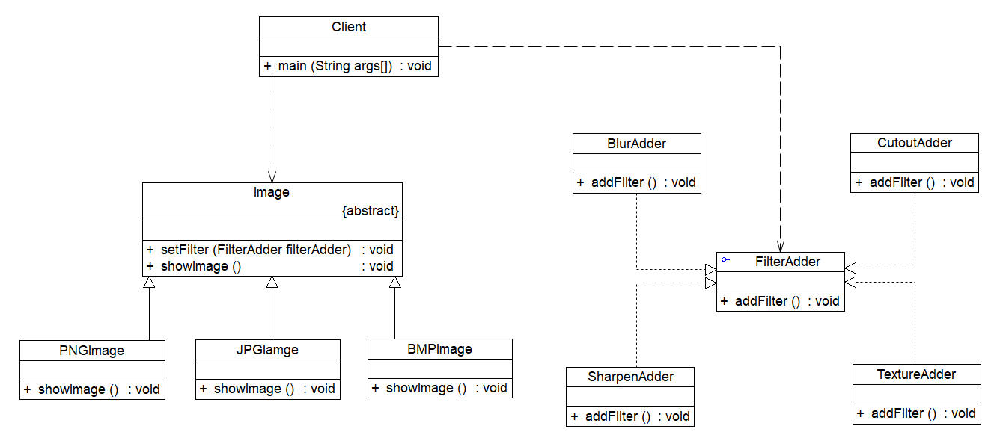
13. 设计模式名称：
建造者模式（结合了抽象工厂思想进行改造）
类图：
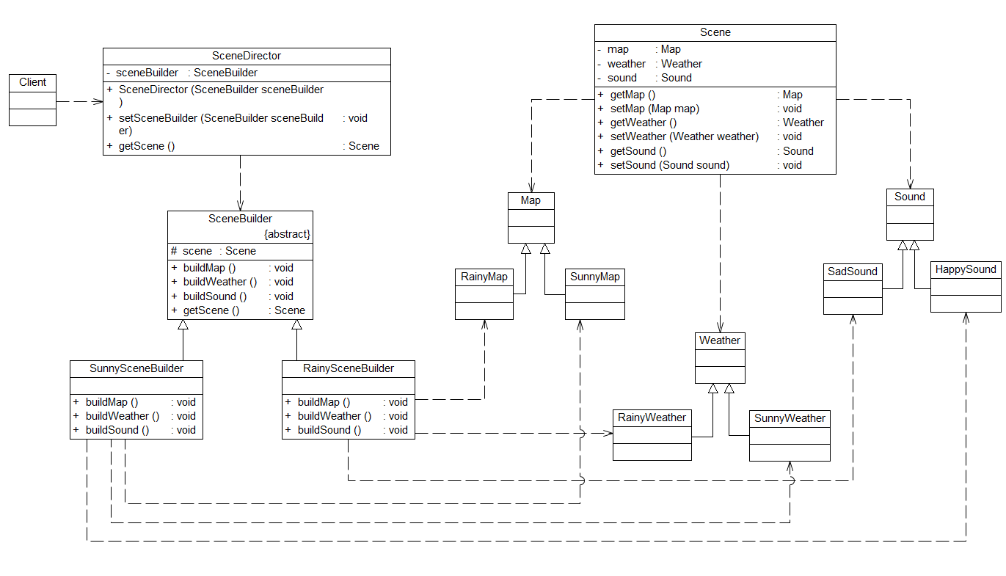

六、实验小结
给出本次实验的体会，如学会了什么，遇到哪些问题，如何解决这些问题，存在哪些有待改进的地方。

1. dom4j使用时遇到的bug
org.dom4j.DocumentException: Error on line 1 of document : 前言中不允许有内容。 Nested exception: 前言中不允许有内容。

2. 在课外自己学习了枚举实现单例模式，并按照实验要求改造成了多例模式，我觉得枚举实现单例模式有以下优点：
- 代码精简
- 可以防止反序列化和反射对单例的破坏
- 多例模式的扩展较为方便

3. 在第9题中有设想这样的内容：
要求在主窗体中某个内部子窗体只能实例化一次，即只能弹出一个相同的子窗体。
但有些想不通如何实现，难道要MainFrame去持有SubFrame的创建，感觉不太合理，固默认为是系统运行，进程层面的单例。

